МИНОБРНАУКИ РОССИИ

Федеральное государственное бюджетное образовательное учреждение высшего образования

НИЖЕГОРОДСКИЙ ГОСУДАРСТВЕННЫЙ ТЕХНИЧЕСКИЙ

УНИВЕРСИТЕТ им. Р.Е.АЛЕКСЕЕВА

Институт радиоэлектроники и информационных технологий

Кафедра «Вычислительные системы и технологии»

ОТЧЁТ

По лабораторной работе №2

по дисциплине «Аппаратное и программное обеспечение   
роботизированных систем»

«Знакомство с симулятором Webots»

ПРОВЕРИЛ:

________________ Гай В.Е.

СТУДЕНТ:

_______________ Поляков А.А.

**17-В-1**

Работа защищена «___» ____________

С оценкой ________________________

Нижний Новгород

2020

**Цель:** познакомиться с симулятором Webots. Реализовать для конкретного робота (по вариантам) программу движения, а также создать новый мир и добавить в него объекты.

## Вариант: робот PICAXE Microbot.

**О роботе:**

Система PICAXE microbot позволяет создавать робота из аппаратных частей. Система может быть полностью настроена конечным пользователем с использованием различных входных датчиков и выходных устройств (в дополнение к бортовому двигателю/коробке передач, светодиодным и пьезовыходам). Этот пакет по умолчанию содержит материнскую плату, два двигателя/коробки передач, модуль бампера, модуль линейного повторителя, держатель пера и разъем сервопривода. Она может быть расширена.

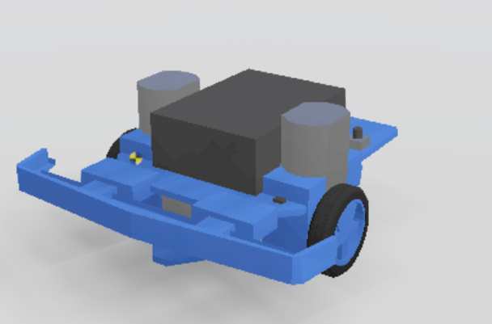

**Мир.** Реализованный мир представлен ниже, а также к данному отчету приложен: видео – пример моделирования, а также сам созданный сим.мир в формате данного симулятора.

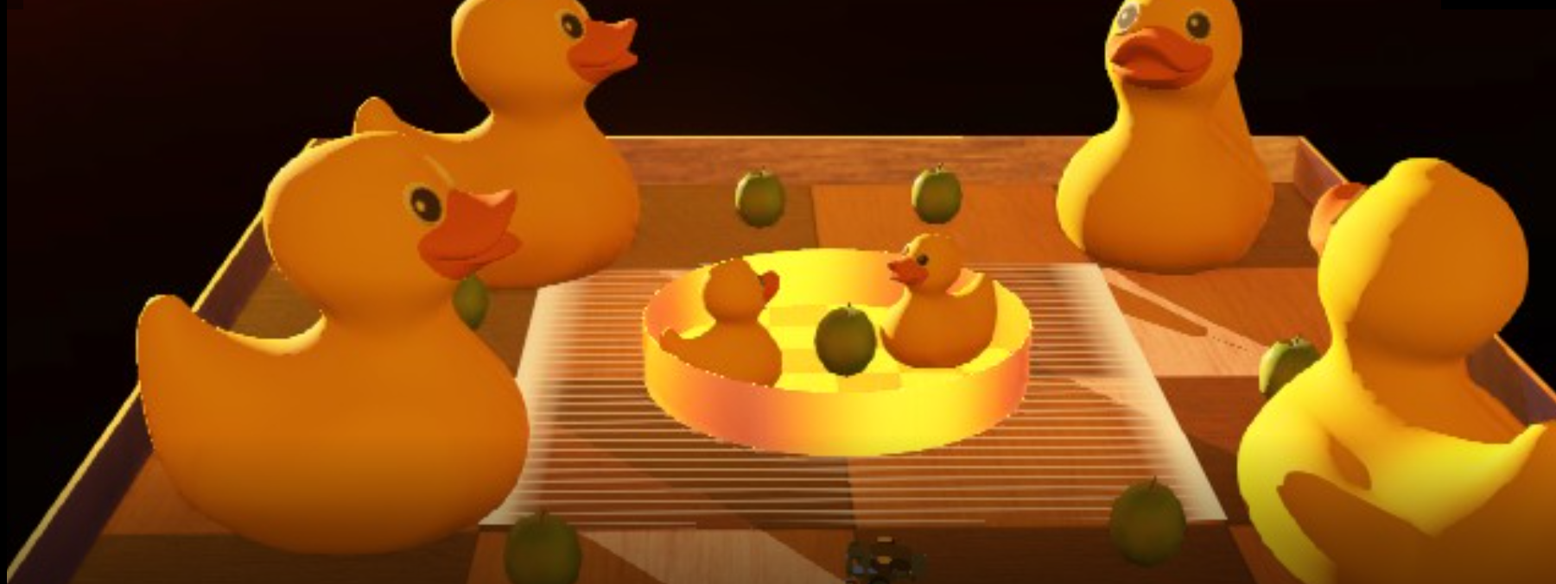

**Текст контроллера робота:**

Afrom controller import Robot

SPEED = 1.0

robot = Robot()

timestep = int(robot.getBasicTimeStep())

left_motor = robot.getMotor('left wheel motor')

right_motor = robot.getMotor('right wheel motor')

left_motor.setPosition(float('inf'))

right_motor.setPosition(float('inf'))

left_motor.setVelocity(0.0)

right_motor.setVelocity(0.0)

ds_c = robot.getDistanceSensor('floor sensor')

ds_c.enable(timestep)

iter = 0

flag = True

while robot.step(timestep) != -1:

iter += 1

value = ds_c.getValue()

if value < 101:

left_motor.setVelocity(-SPEED)

right_motor.setVelocity(SPEED)

continue

if iter % 10 == 0:

if flag:

SPEED += 0.1

else:

SPEED -= 0.2

if SPEED == 10 or SPEED == 2:

flag = not flag

left_motor.setVelocity(-SPEED*1.25)

right_motor.setVelocity(-SPEED)

**Выводы:** в рамках выполнения данной ЛР был опробован симулятор Webots, написан контроллер для робота, а также изучены некоторые главы документации и гайды.